XYLOM-WZF/2025/3644 ważny do dnia 26.11.2026 r.

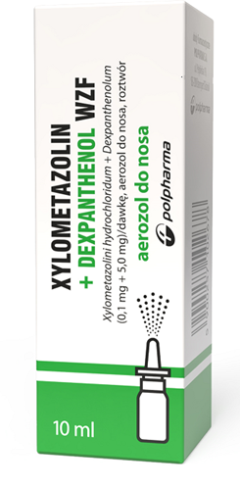
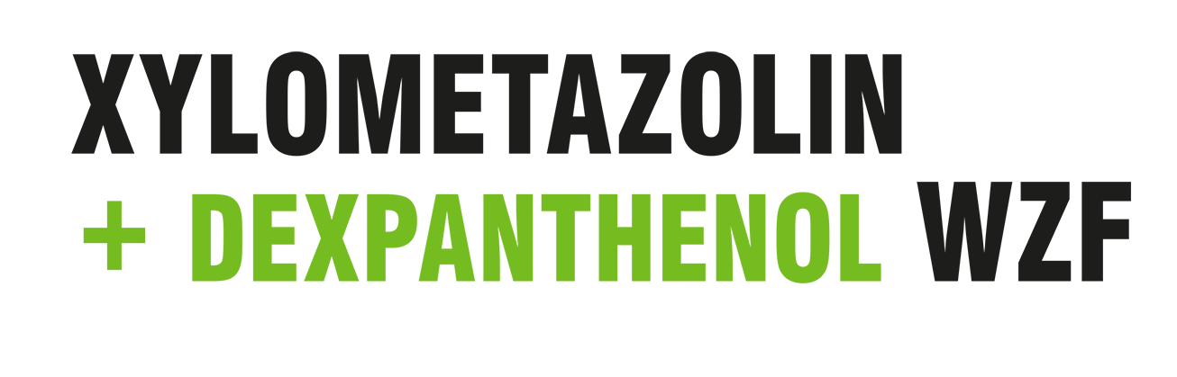
dla dorosłych i młodzieży w wieku powyżej 6 lat

NOWOŚĆ w aerozolu do nosa !

Zapewnia kompleksową pomoc w katarze:
- szybko udrożnia nos
- zmniejsza obrzęk błony śluzowej nosa
- nawilża, regeneruje i ochrania błonę śluzową nosa

Xylometazolin + Dexpanthenol WZF, Skład i postać: Każdy ml roztworu zawiera 1,0 mg ksylometazoliny chlorowodorku i 50,0 mg deksopantenolu. Każda dawka aerozolu do nosa (0,1 ml roztworu) zawiera 0,1 mg ksylometazoliny chlorowodorku i 5,0 mg deksopantenolu. Substancja pomocnicza o znanym działaniu: benzalkoniowy chlorek 0,2 mg/ml. Aerozol do nosa, roztwór. Bezbarwny lub prawie bezbarwny, przezroczysty roztwór. Wskazania: Xylometazolin + Dexpanthenol WZF jest wskazany w objawowym leczeniu niedrożności nosa w przebiegu przeziębienia oraz po przebytej operacji nosa - w celu pobudzenia gojenia się błony śluzowej i poprawy drożności nosa. Xylometazolin + Dexpanthenol WZF jest wskazany do stosowania u dorosłych i dzieci w wieku od 6 lat. Podmiot odpowiedzialny: Zakłady Farmaceutyczne Polpharma S.A. ChPL: 2025.07.08.

To jest lek. Dla bezpieczeństwa stosuj go zgodnie z ulotką dołączoną do opakowania i tylko wtedy, gdy jest to konieczne. W przypadku
wątpliwości skonsultuj się z lekarzem lub farmaceutą.

